|  |  |  |
| --- | --- | --- |
|  |  | УТВЕРЖДАЮ |
|  |  | Руководитель образовательной программы  ________________ Сергеева Е. Г.  «____» _____________ 20__ г.  М.П. |

**ТЕХНИЧЕСКИЙ ПРОЕКТ**

на разработку

«Система автоматизированного тестирования безопасности веб-приложений»

|  |  |  |
| --- | --- | --- |
| СОГЛАСОВАНО |  | СОГЛАСОВАНО |
| Колледж ВятГУ  ________________ Вершинина Н. Д.  «____» _____________ 20__ г.  М.П. |  | Руководитель УП  ________________ Долженкова М. Л.  «____» _____________ 20__ г. |
|  |  |  |
|  |  |  |
|  |  |  |
|  |  |  |

2025

СОДЕРЖАНИЕ

1. Функциональная структура 3

1.1. Функциональное моделирование в виде диаграммы IDEF0 3

1.2. Диаграмма потоков данных 6

2. Спецификация процессов 7

2.1. Диаграмма вариантов использования 7

2.2. Диаграмма последовательности 8

2.3. Диаграмма состояний 9

2.4. Диаграмма деятельности 10

3. Структура хранимой информации 11

4. Архитектурно-структурное решение 12

5. Особенности взаимодействия с пользователем и макеты интерфейса 15

5.1. Общие принципы взаимодействия 15

5.2. Особенности взаимодействия пользователя с системой 15

5.3. Макеты интерфейса 17

1. Функциональная структура

Диаграмма вариантов использования (рисунок 1) отражает взаимодействие системы с различными типами пользователей. Она демонстрирует, какие действия доступны каждому участнику и каким образом осуществляется доступ к функциональности.

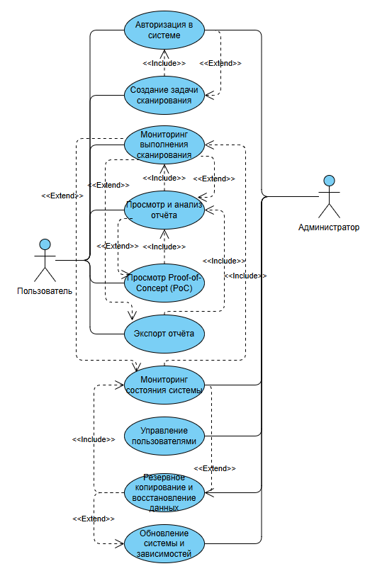

Рисунок 1 – Диаграмма Use Case

1. Спецификация процессов

Диаграмма деятельности (рисунок 2) описывает алгоритмическую последовательность действий при запуске сканирования.

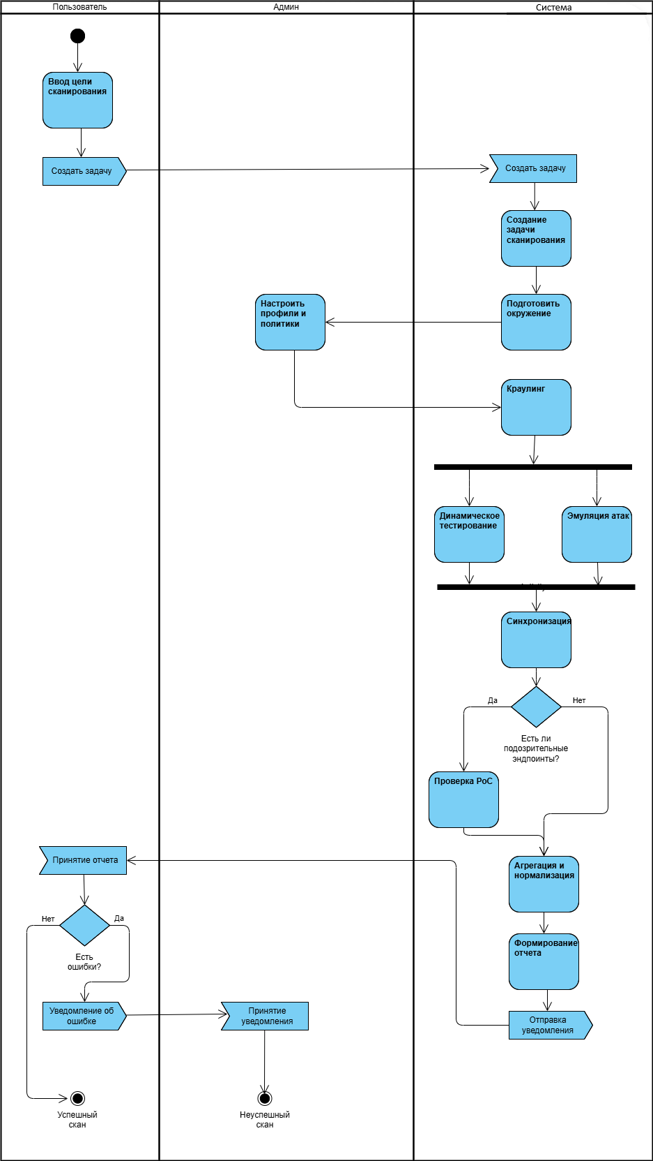

Рисунок 2 – Диаграмма деятельности

1. Структура хранимой информации

ER-диаграмма (рисунок 3) отражает основные сущности системы и связи между ними. На рисунке сформирована основа для проектирования базы данных и описано, какие объекты подлежат хранению, как они взаимосвязаны и какие атрибуты являются ключевыми.

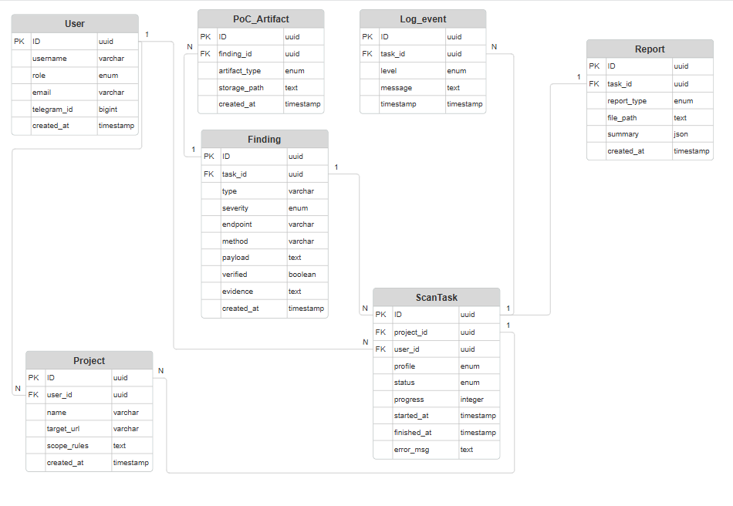

Рисунок 3 – ER диаграмма

1. Архитектурно-структурное решение

Система строится по принципу модульной (микросервисной) архитектуры с разделением на независимые компоненты, взаимодействующие по REST API и очередям сообщений.

Такой подход обеспечивает:

* устойчивость к сбоям;
* возможность горизонтального масштабирования;
* независимое обновление отдельных модулей (краулинг, DAST, эмуляция атак, отчётность).

Таблица 1 – основные компоненты системы.

|  |  |  |
| --- | --- | --- |
| Подсистема | Назначение | Реализация |
| API-шлюз | Прием запросов от пользователей и CI/CD, проверка прав, валидация входных данных | Python FastAPI + JWT аутентификация |
| Оркестратор задач | Управление жизненным циклом задач | Celery + Redis |
| Воркеры анализа | Асинхронное выполнение различных этапов сканирования:  краулинг;  DAST;  эмуляция атак;  РоС-проверка. | Python сервисы, объединённые очередью Celery |
| Подсистема агрегации | Объединение результатов, фильтрация ложных срабатываний, приоритизация по серьезности | Отдельный worker + SQLAlchemy |
| Подсистема отчетности | Генерация отчетов и передача уведомлений | FastAPI + Jinja2 + wkhtmltopdf |
| Хранилища данных | PostgreSQL – метаданные, задачи, результаты  MinlO – артефакты и отчеты  Redis – очередь и кэш | Вынесены как отдельные сервисы |
| Подсистема мониторинга и логирования | Сбор логов, метрик, статусов воркеров и API | Prometheus + Grafana + Loki |
| Интерфейс пользователя | Веб-панель для запуска сканов и просмотра отчетов | React |

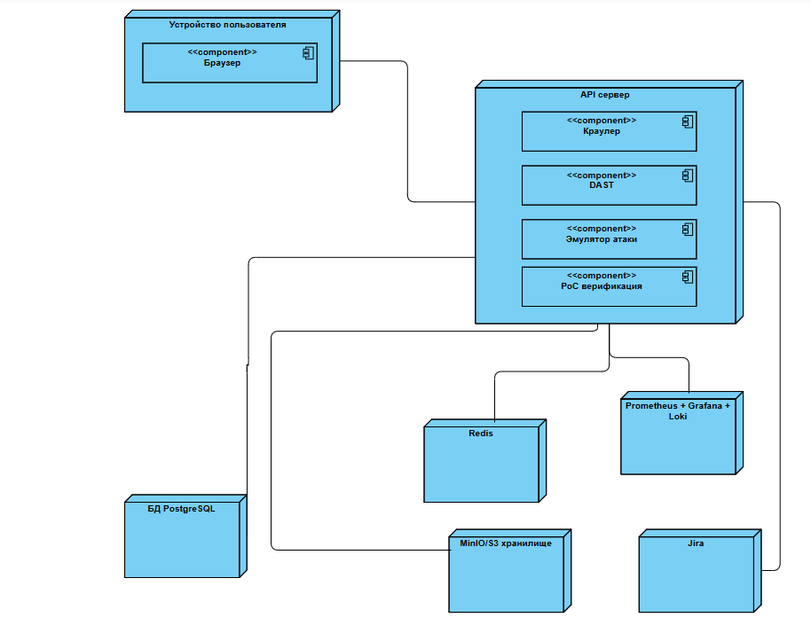

Рисунок 4 – Графическое представление

**Сервис-ориентированная архитектура (SOA)** с элементами **микросервисного подхода**:

* каждый модуль может работать автономно;
* связь между ними через REST или очередь сообщений (RabbitMQ / Redis);
* отчётность и хранение изолированы в отдельных узлах;
* безопасность обеспечивается API-ключами и HTTPS-взаимодействием.

1. Особенности взаимодействия с пользователем и макеты интерфейса
   1. Общие принципы взаимодействия
2. Простота и наглядность:

Система предоставляет интуитивно понятный интерфейс, не требующий специальных знаний в кибербезопасности.

1. Роль-ориентированный подход:

Доступные функции зависят от роли пользователя:

Пентестер / Тестировщик — запускает сканирование, анализирует уязвимости, просматривает отчёты.

Администратор — управляет пользователями, профилями, ограничениями scope.

Разработчик / Аналитик — получает результаты и использует отчёты для устранения уязвимостей.

CI/CD — вызывает API для автоматических сканов при релизах.

1. Формы взаимодействия:

Веб-панель (браузерная версия, desktop-friendly).

1. Типы интерфейса:

Графический веб-интерфейс — управление задачами, просмотр отчётов, статистика.

* 1. Особенности взаимодействия пользователя с системой

Таблица 2 – особенности взаимодействия пользователя с системой

|  |  |  |
| --- | --- | --- |
| Этап | Действия пользователя | Реакция системы |
| Авторизация | Ввод логина и пароля | Проверка прав и ролей, переход в личный кабинет |
| Создание задачи сканирования | Заполнение формы: ERL, профиль, описание проекта | Создается запись задачи, отображается статус «В очереди» |
| Отслеживание статуса | Пользователь видит список задач и их состояние | Автоматическое обновление прогресса |
| Просмотр отчета | Клик по завершенной задаче -> открытие подробного отчета | Отображается сводка уязвимостей, список найденных проблем |
| Подтверждение или отклонение FP | Нажимает кнопку «Ложное срабатывание» | Система обновляет метку в БД |
| Загрузка артефактов РоС | Кнопка «Скачать артефакт» | Передача файла из хранилища |
| Уведомления | Получает оповещение о завершении сканов, ошибках, нарушении области охвата | Email-уведомления |

* 1. Макеты интерфейса

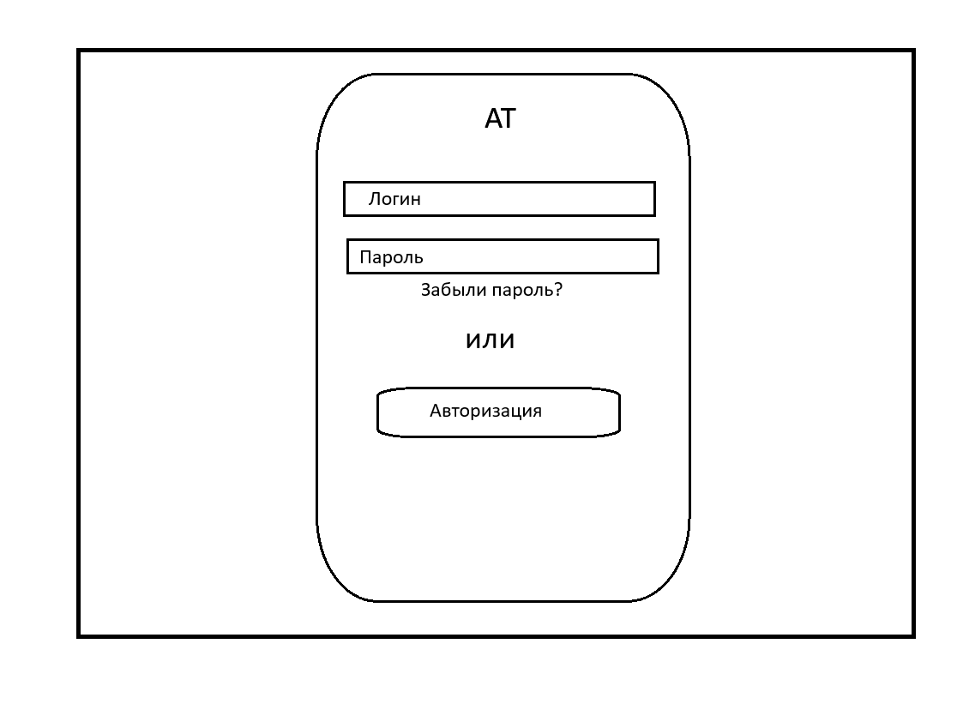

Рисунок 5 – Прототип окна входа и регистрации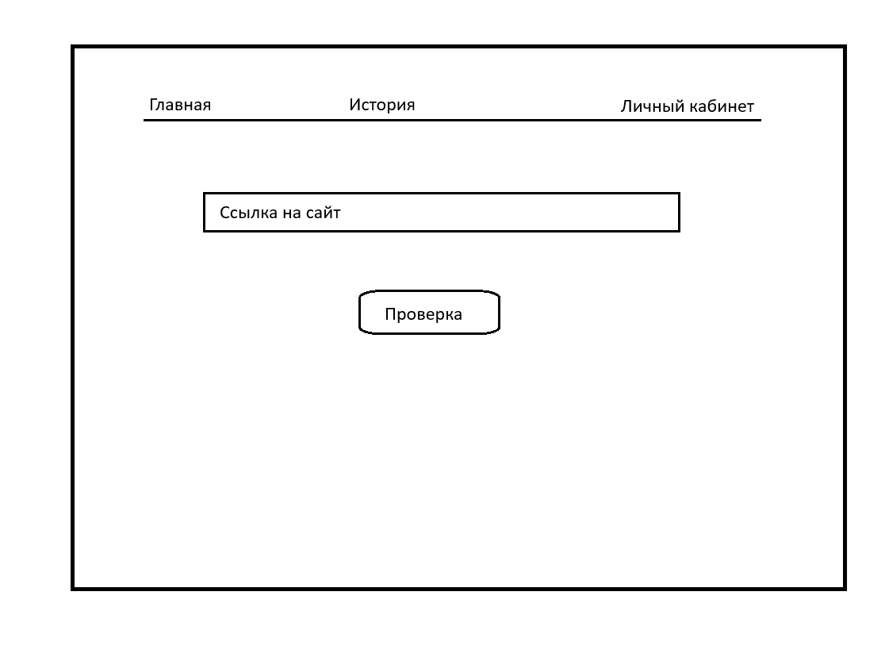

Рисунок 6 – Прототип окна запуска сканирования

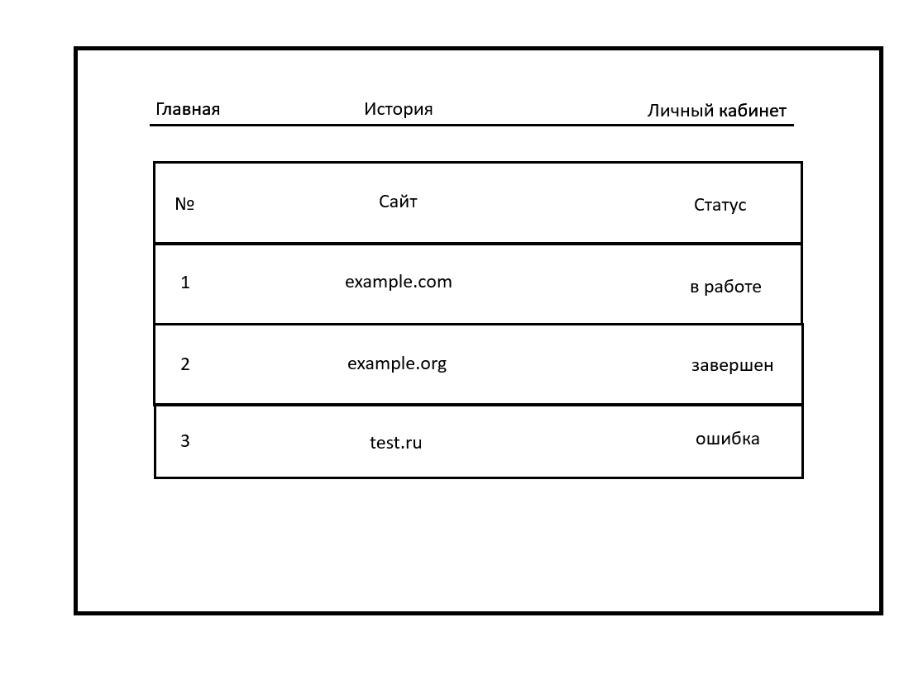

Рисунок 7 – Прототип окна истории

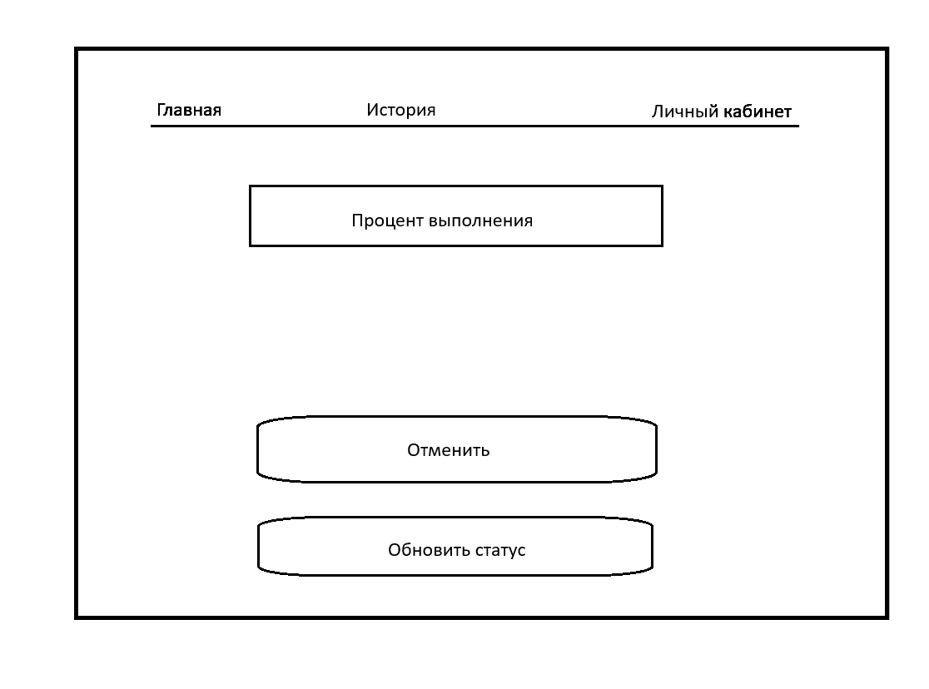

Рисунок 8 – Прототип окна процента выполнения

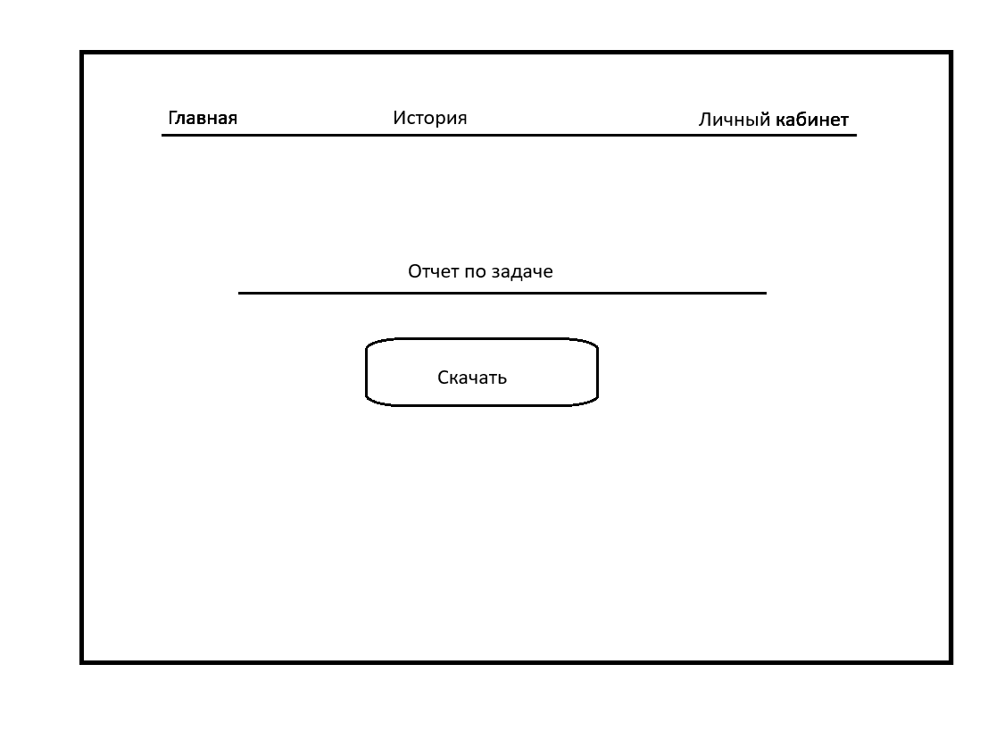

Рисунок 9 – Прототип окна отчета

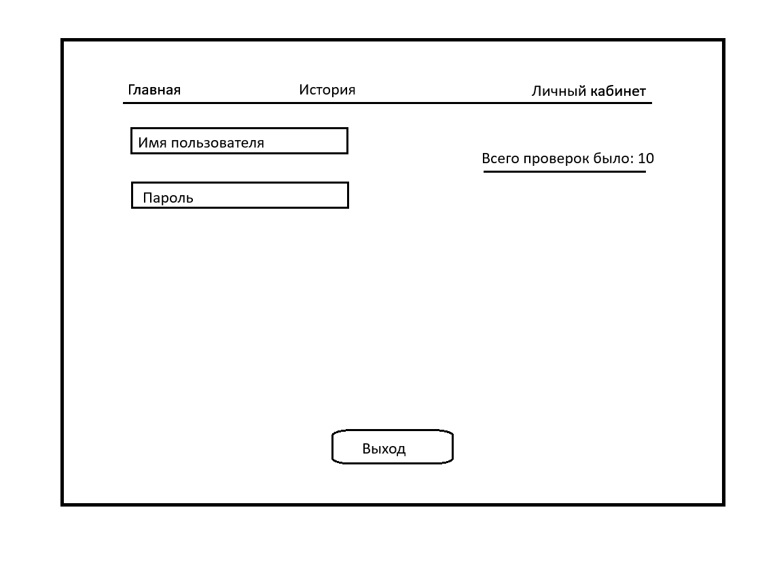

Рисунок 10 – Прототип окна личного кабинета